ภาคผนวก จ

แสดงหน้าจอระบบบริหารจัดการเรียนรู้

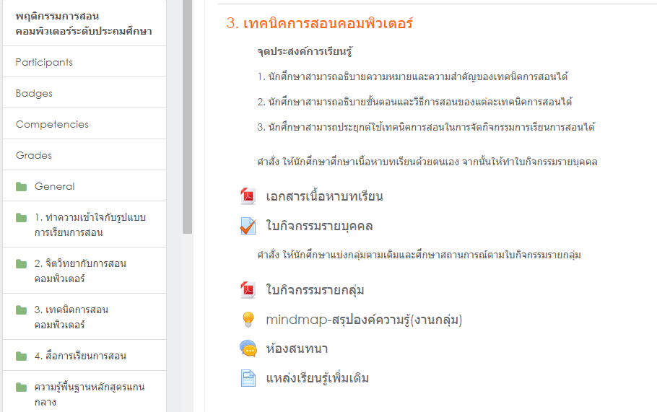

ภาพที่ จ.1 หน้าแรกของระบบบริหารจัดการเรียนรู้

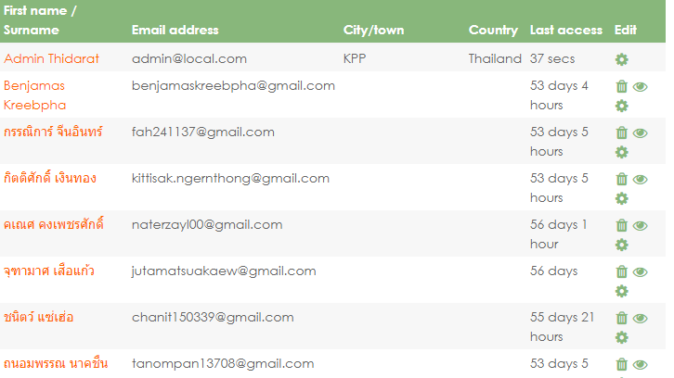

ภาพที่ จ.2 รายชื่อผู้เรียน

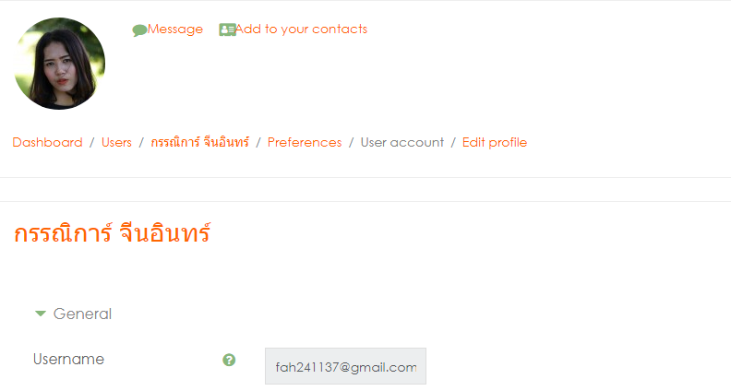

ภาพที่ จ.3 ข้อมูลผู้เรียน

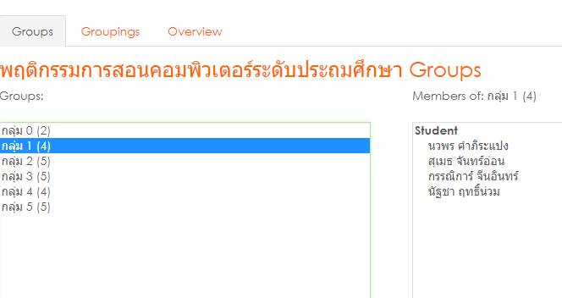

ภาพที่ จ.4 การแบ่งกลุ่มผู้เรียน

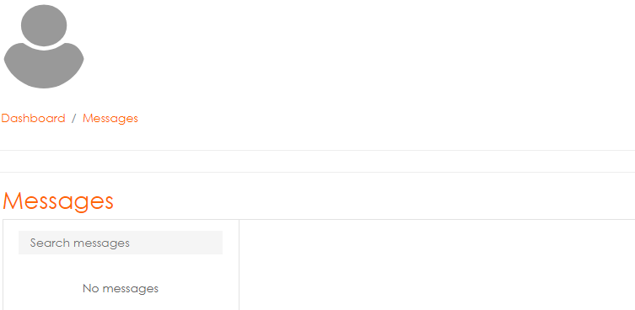

ภาพที่ จ.5 ช่องทางการติดต่อสื่อสาร

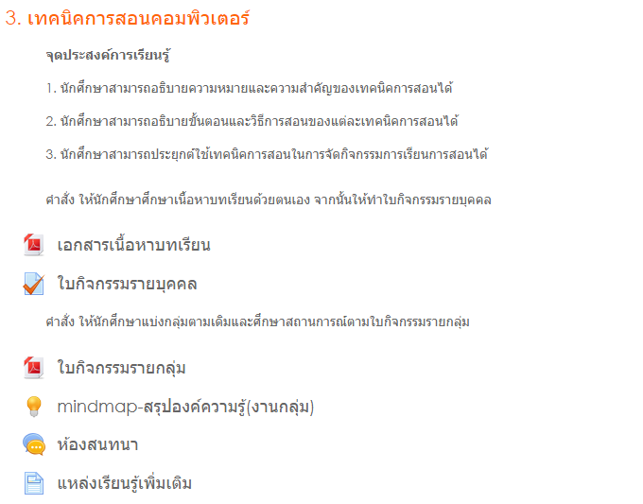

ภาพที่ จ.6 วัตถุประสงค์ เนื้อหา และกิจกรรม

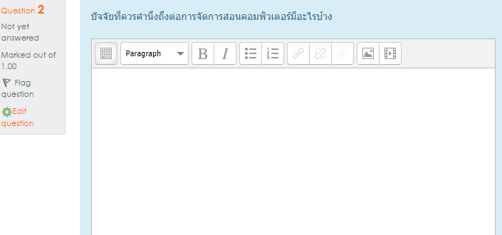

ภาพที่ จ.7 ใบกิจกรรมรายบุคคล

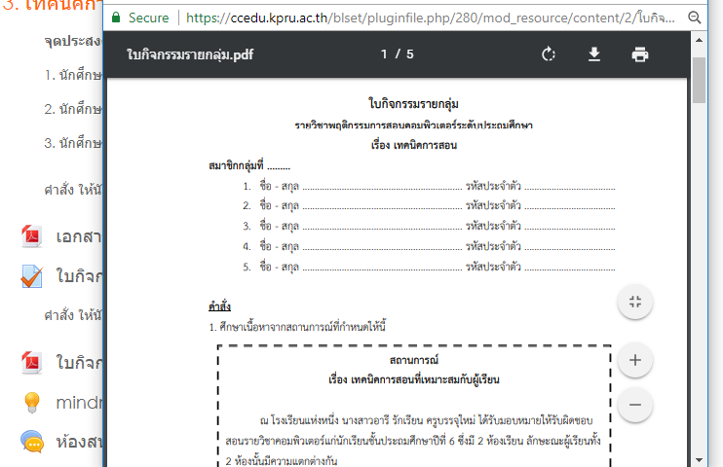

ภาพที่ จ.8 ใบกิจกรรมกลุ่ม

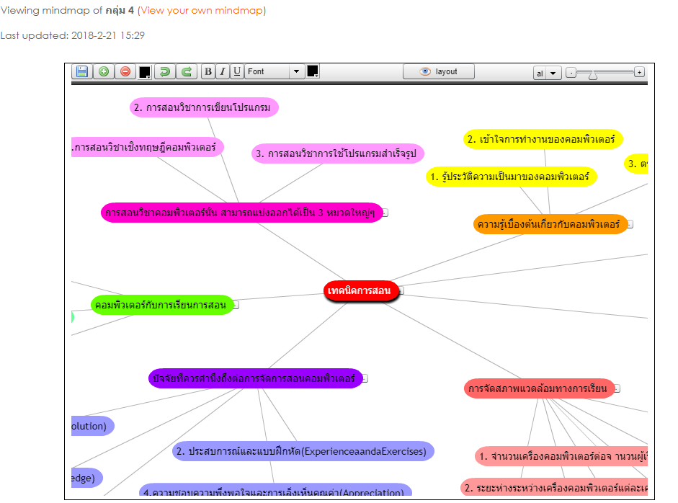

ภาพที่ จ.9 การนำเสนอผังมโนทัศน์

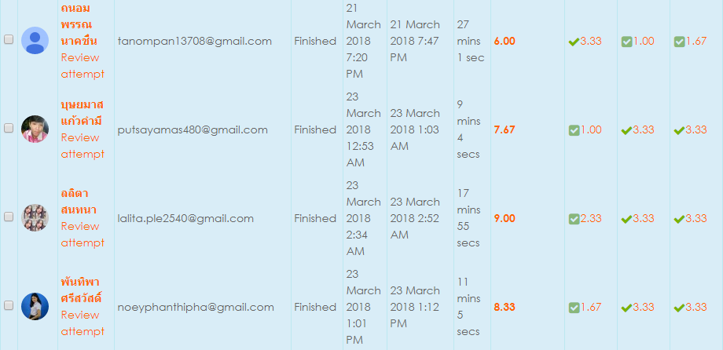

ภาพที่ จ.10 ผลคะแนนของผู้เรียน

